Tile Sheet line consisting of Decoiler 6 Ton – Rollforming Machine – Hydraulic Press – Shear – Automatic Stacking Table – Conveyor – Operation Equipment

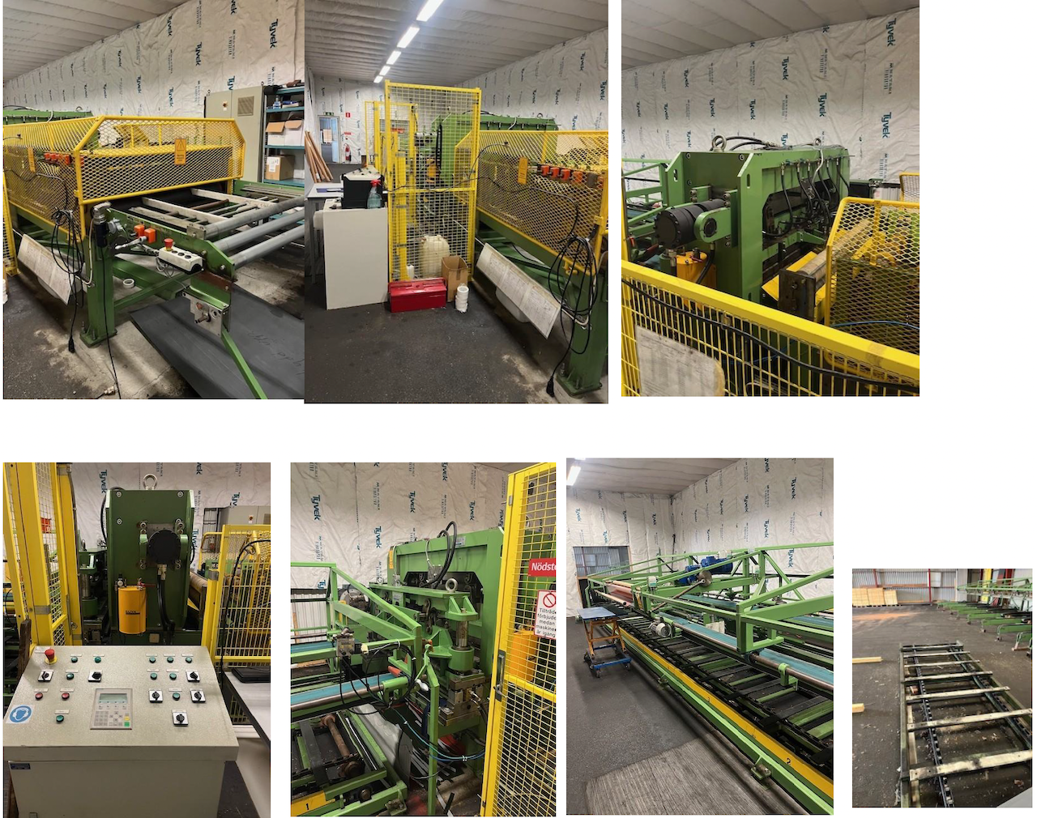
TECHNISCHE SPEZIFIKATIONEN
Stärke: 0.5 , 0.6 mm
Deckbreite: 1140 mm
Ziegellänge: 145 mm
Ziegeldicke: 15 mm



